LES GAULOIS
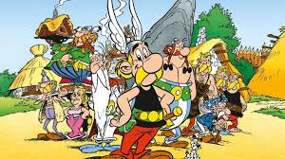

Les gaulois étaient nos ancêtres habitant la Gaule telle qu’elle fut définie par Jules César. La Gaule était composée de plusieurs pays : la France, la Belgique, la Suisse, le Luxembourg.
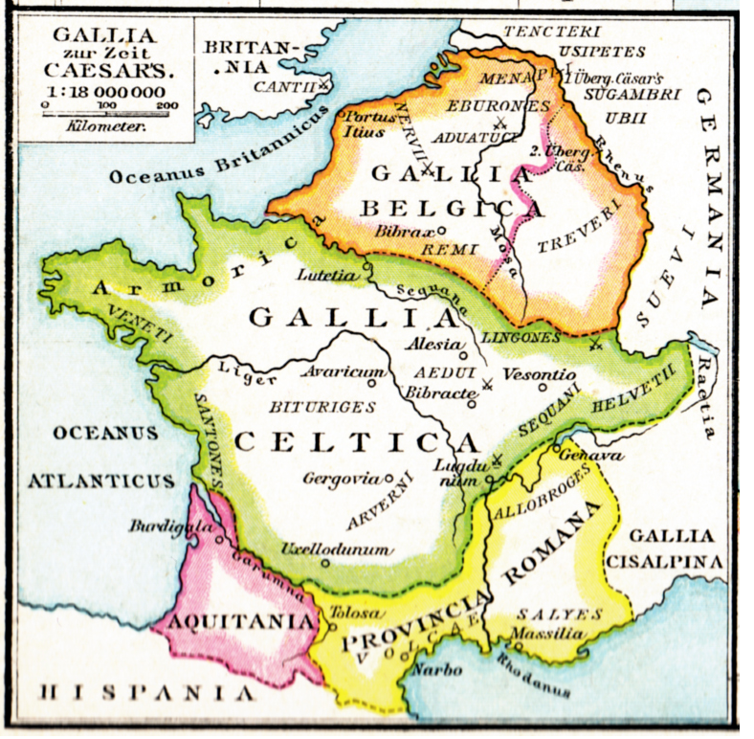
La période gauloise se situe entre -900 avant JC et 400 après JC (chute de l’Empire romain).
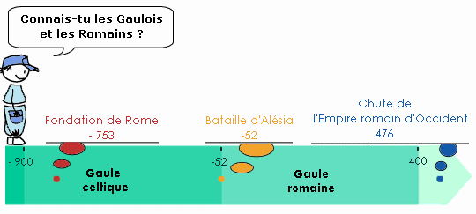

Les gaulois peuvent exercer les métiers de forgeron, tonnelier, architecte et marchand.
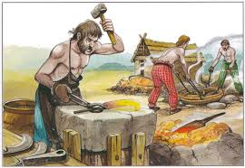
Le forgeron fabriquait des outils, des armes comme l’épée, le bouclier pour se défendre. Il les fabriquait grâce au feu qui fondait le métal afin de pouvoir le tordre plus facilement et lui donnait sa forme définitive avec un marteau.

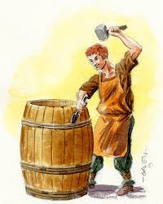
Le tonnelier était un artisan très important car il fabriquait beaucoup de choses : des tonneaux pour le vin ou l’alcool, des hottes de vendanges, des seaux, des baignoires…
Le tonneau fut perfectionné par les gaulois.

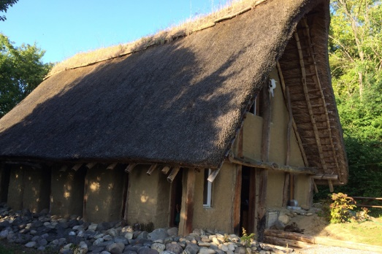
Les architectes gaulois fabriquent des maisons en bois et en terres avec des toits en chaume.

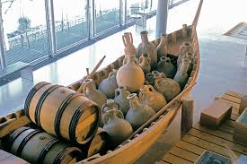
Les marchands se déplaçaient à travers la Gaule et Rome en chariot ou en bateau afin de vendre des produits gaulois (sel, lait, cuir…) mais aussi pour acheter des produits romains (poteries, vins, huile…).

Les druides étaient des personnages importants car c’étaient les gardiens du savoir et de la sagesse. Ils occupaient les fonctions de prêtre savant, de juge et de médecin. Les gaulois les considéraient comme les intermédiaires entre les hommes et les dieux.
